Խնդիրներ հեռավորությունը հաշվելու վերաբերյալ
1․ Երկու տարբեր կետերից իրար ընդառաջ վազեցին երկու ընկեր։ Երբ նրանք հանդիպեցին, պարզվեց, որ նրանցից մեկն անցել է 240մ ճանապարհ, իսկ մյուսը՝ 320մ։ Որքա՞ն էր այդ կետերի հեռավորությունը։ 240+320=560
2․ Միևնույն կետից նույն ուղղոթյամբ միաժամանակ շարժվեցին երկու հեծանվորդ։ Շարժվելուց որոշ ժամանակ անց առաջինը անցել էր 4կմ, իսկ երկրորդը՝ 6կմ։ Որքա՞ն էր այդ պահին նրանց միջև հեռավորությունը։ Ո՞ր հեծանվորդն էր ավելի արագ ընթանում։6-4=2
3․ Նույն կետից նույն ուղղությամբ շարժվեցին երկու հեծանվորդ։ Շարժվելուց որոշ ժամանակ անց առաջին հեծանվորդն անցել էր 4կմ, իսկ նրանց միջև հեռավորությունը 2կմ էր։ Հաշվի՛ր երկրորդի անցած ճանապարհը։4-2=2
4․ 20կմ500մ հեռավորությունից իրար ընդառաջ շարժվեցին երկու ձիավոր։ Շարժվելուց որոշ ժամանակ անց, երբ նրանք կանգնեցին հանգստանալու, առաջին ձիավորն անցել էր 8կմ200մ, իսկ երկրորդը՝ 9կմ ճանապարհ։ Այդ պահին որքա՞ն էր նրանց միջև հեռավորությունը։20կմ500մ-8կմ200մ=12կմ300մ-9km=3km300m
5․ Միևնույն կետից հակադիր ուղղությամբ շարժվեցին երկու հետիոտն։ Շարժվելուց որոշ ժամանակ անց առաջինը անցել էր 340մ, որը երկրորդի անցածից 30մ-ով ավելի էր։ Որքա՞ն էր այդ պահին նրանց միջև հեռավորությունը։ 340-30=310
6․ A վայրից միևնույն ուղղությամբ միաժամանակ դուրս եկան երկու ավտոմեքենա։ 1ժ հետո նրանց հեռավորությունը միմյանցից 15կմ էր։ Մեկնաբանի՛ր, թե ինչպես կարող էր դա պատահել։ Հաշվի՛ր այդ պահին կանաչ մեքենայի անցած ճանապարհը՝ գիտենալով, որ դեղինը անցել էր 95կմ։95+15=110
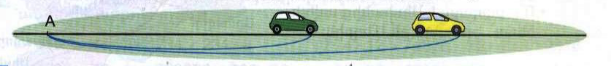
7․ B վայրից հակադիր ուղղությամբ միաժամանակ դուրս եկան երկու ավտոմեքենա։ 1ժ հետո առաջինն անցել էր 75կմ ճանապարհ, իսկ երկրոդը՝ 15կմ-ով ավելի։ Հաշվի՛ր այդ պահին նրանց հեռավորությունը միմյանցից։ 75+15=90 15+90=165
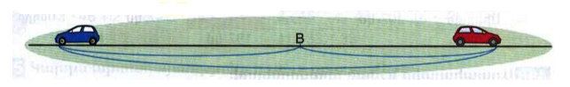

8․ A վայրից հակադիր ուղղությամբ միաժամանակ դուրս եկան երկու ավտոմեքենա։ Շարժվելուց 1ժ հետո նրանց հեռավորությունն իրարից 200կմ էր։ Այդ պահին որքա՞ն ճանապարհ էր անցել մեքենաներից յուրաքանչյուրը, եթե նրանցից մեկն անցել էր 20կմ-ով ավելի, քան մյուսը։ (200-20):2=90 90+20=110 պատ.90, 110
9․ 2կմ հեռավորությունից իրար ընդառաջ դուր եկան հեծանվորդն ու հետիոտն։ Երբ հանդիպեցին, հետիոտնն անցել էր 800մ-ով պակաս ճանապարհ, քան հեծանվորդը։ Հանդիպման պահին որքա՞ն ճանապարհ էր անցել հեծանվորդը։ 2000-800=1200 1200:2=600 600+800=1400
10․ A և B վայրերից, որոնց հեռավորությունը 170կմ է, միամյանց ընդառաջ դուրս եկան երկու ավտոմեքենա։ Որոշ ժամանակ անց նրանցից մեկն անցել էր 55կմ, իսկ մյուսը՝ 65կմ։ Որքա՞ն էր այդ պահին նրանց հեռավորությունը։
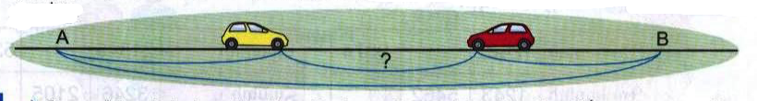

65+55=120 170-120=50

